Pozdravljeni sedmošolci.

Delo za četrtek, 23. april.

Na strani 121 v zvezek izpiši vzroke za preseljevanje ljudstev (Vzroki so našteti po alinejah (pikicah).
Reši v DZ str. 78, 79.
V DZ na strani 78 zelo pozorno preberi rubriko SPOZNAL BOM … IN NATO OCENIL SVOJE ZNANJE. Iz napisanega v teh rubrikah tvorim vprašanja za preverjanje.

PRIDOBIVANJE OCEN
Kot ste zasledili že v medijih, je ministrstvo določilo, da v maju lahko ocenjujemo. Pripenjam navodila za izdelavo naloge za ZGO. Če boste vprašani, boste ustno prek ZOOM-a tako, da boste vnaprej dobili teme, na podlagi katerih vas bom ob dogovorjeni uri ocenjevala.
Pripenjam navodila. Za pomoč pri snovi sem vam vedno na voljo.
Na izbiro imaš dvaindvajset tem. Po navodilih pripravi izdelek.
Pošlji ga na moj e- naslov vrhovnikeva@yahoo.com ali oddaj v spletni učilnici v prostor, ki bo pripravljen za to. Merila za ocenjevanje izhajajo iz navodil.
Rok za oddajo: 19. 5. 2020.
Če v navodilih česa ne razumeš, me vprašaj (mail, sporočila).
Izberi si dve temi – eno s področja Grkov in eno s področja Rimljanov.
POMEMBNO: Izdelaj, napiši, nariši sam/-a!

Teme:

- V peskovniku izdelajo model obale in pristanišča ter s papirnatimi ladjami ponazori pomen morja za Grke. (Fotografiraj).

- Obišči spletno stran Britanskega muzeja
http://www.ancientgreece.co.uk/dailylife/explore/exp_set.html
in izberi okno o.uk Daily Life: S klikom na okno Explore lahko s pomočjo poslikav na vazah ugotoviš:
- Kakšne igrice so se igrali otroci? (Children)
- Kako je bilo organizirano izobraževanje? (Education)
- Po čem so bile znane tračanske sužnje? (Slavery)
- Na katere inštrumente so Grki igrali? (Music and Entertainment)
- Katero ročno spretnost so morale znati vse Grkinje, razen Špartank? (Spinning and Weaving)
• S klikom na okno Challenge spoznaj tipično grško hišo:
- Opiši zunanjo podobo hiše.
- Opiši notranje prostore v hiši.
- S klikom na Start zaigraj igrico, s katero moraš like in predmete razvrstiti v ustrezne prostore v hiši. (Nato stisni tipko Print Screen in mi pošlji fotografijo zaslona).
• S klikom na okno Time Challenge podoživi življenje grškega kmeta.

- Po vzoru grškega slikanja na vaze nariši vazo tudi ti in na njej predstavi svoje življenje

- Primerjaj položaj svobodnih žensk v Mezopotamiji, Egiptu, antični Grčiji in v današnji zahodni družbi. Svoje ugotovitve predstavi s spodnjo tabelo.

- Oglej si video posnetek o grških vojakih – hoplitih.

• Kako so opremljeni vojaki?
• Kako so se bojevali?
https://www.youtube.com/watch?v=g1TJzu4AElQ
Preiskusi se še v kratki nalogi in postani grški vojak.
https://www.ucimse.com/promo/naloga/demo/3066

- Razloži razliko med makedonskim in grškim pojmovanjem imena Makedonija. Na zemljevidu Balkanskega polotoka poišči Republiko Makedonijo in grško pokrajino Makedonijo.

- Primerjaj vojaško moč in vpliv Aleksandrove države z eno od velesil danes, (na primer ZDA).

Pri tem bodi pozoren na:
• obseg države,
• njen vpliv v svetu,
• razširjenost njenega jezika,
• njeno vojaško moč,
• njeno kulturno in znanstveno moč.

- Primerjaj antične olimpijske igre z današnjimi igrami glede na:
• čas trajanja,
• število in vrste tekmovalnih disciplin,
• vrednost nagrad.
S pomočjo (literature) spletnih strani poišči podatke o krajih, ki so gostili moderne olimpijske igre (letne ali zimske). Izdelaj zemljevid, na katerem jih označi in časovni trak, kamor vpišeš leta, ko so igre potekale.
• Kako so potekale antične olimpijske igre?
• Kaj je pomenil izraz »olimpijski mir«?
• Katere lastnosti so imeli grški bogovi?
• Koga so Grki častili?

- Opiši dosežke v astronomiji in matematiki.

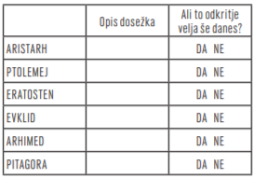

- Nariši oz. skiciraj rimski forum. Z različnimi barvami označi hiše in pojasni njihov pomen.
- Pojasni, kakšno vlogo je imel forum v rimskem življenju.

- S pomočjo tabele primerjaj rimsko in današnjo parlamentarno republiko.

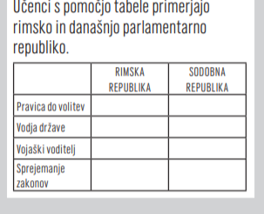

- Oglej si posnetek iz dokumentarnega filma Ancient Rome: The Rise and Fall of An Empire, Part 1 (dolžina 9:27 minut; najde se ga na www.youtube. ww.youtube. com).
https://www.dailymotion.com/video/x2w3ths
Posnetek prikazuje rimsko vojsko pri Alesiji pod vodstvom Cezarja v boju proti Galcem leta 52 pr. Kr.
Analiziraj prikaz rimske vojske:
• Kako so bili oboroženi rimski vojaki?
• Kako so bili oboroženi Galci?
• V čem se je rimska vojska razlikovala od galske (organiziranost, uporaba konjenice)?
• Kakšna je bila vloga voditelja v rimski vojski?

- Primerjaj opremo legionarja in modernega vojaka, in sicer:
• obleko,
• orožje,
• dodatno opremo.

- Izdelaj kronološko tabelo o širjenju rimskega imperija po Sredozemlju; vsakemu obdobju pripiši eno značilnost.

- S pomočjo tabele primerjajo ukrepe Dioklecijana in Konstantina.
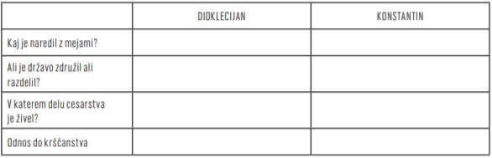

- Obišči spletno stran o dediščini na Logaškem: www.e-lookout.com/dediscina_ ww.e-lookout.com/dediscina_ logatca.htm.
Na seznamu poišči naslov ogatca.htm Rimski zaporni zid in ugotovi:
• Kako je bil zgrajen sistem zapornega zidu?
• Kje je bila zgrajena glavnina vojaških kontrolnih objektov?
• Kje je bila glavna baza utrdb na Notranjskem?
Na seznamu poišči naslov Rimska utrdba na Lanišu in ugotovi:
• Katera cesta je potekala v neposredni bližini utrdbe?
• V katerem stoletju je utrdba služila svojemu namenu?

- Skiciraj zemljevid Slovenije ter na njem označi pomembnejše reke (z latinskimi imeni), rimska mesta in trgovske poti.

- Rimsko arhitekturo in gradbeništvo primerjaj z grškim in sodobnim načinom gradnje. Zapis naredi v obliki tabele, v kateri pravilne trditve označiš z znakom.
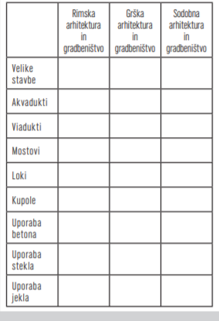
- Izdelaj plakat – sestavi liste, na katerem slikovno in opisno predstaviš antične bogove (grške in rimske).

- Eden najbolj znanih slovenskih misijonarjev, ki je deloval v 19. stoletju, je Friderik Baraga. S pomočjo (literature) spletnih strani poišči podatke o njem in izdelaj plakat o njegovem delovanju med ameriškimi staroselci.

- Pojasni današnji pomen Sredozemlja kot gospodarskega prostora;
• ladijski prometu v Sredozemlju,
• turizem kot pomembna panoga,
• glavna pristanišča …

- Doma preveri komunalno opremljenost hiše oziroma stanovanja in jo v obliki tabele primerjaj z opremo rimske hiše.
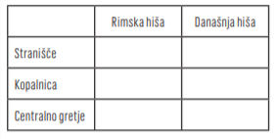

Učiteljica Eva

